LAPORAN PRAKTIKUM ALGORITMA PEMROGRAMAN

PERNYATAAN KONDISIONAL IF DAN IF ELSE



Oleh :

JOVANTRI IMMANUEL GULO  
NIM 2411532014

MATA KULIAH ALGORITMA PEMROGRAMAN

DOSEN PENGAMPU : DR. WAHYUDI, S.T, M.T

FAKULTAS TEKNOLOGI INFORMASI

DEPARTEMEN INFORMATIKA

UNIVERSITAS ANDALAS

1. Pendahuluan

Pernyataan kondisional if-else adalah salah satu konsep paling mendasar dalam pemrograman. Pernyataan ini memungkinkan program untuk membuat keputusan berdasarkan apakah kondisi tertentu terpenuhi atau tidak. Dalam Java, pernyataan if-else ditulis menggunakan kata kunci if, diikuti oleh ekspresi boolean dalam tanda kurung, dan blok pernyataan yang akan dieksekusi jika ekspresi bernilai true. Blok pernyataan ini dapat diikuti oleh kata kunci opsional else dan blok pernyataan kedua yang akan dieksekusi jika ekspresi bernilai false.

Pernyataan if-else dapat digunakan untuk mengontrol aliran eksekusi dalam suatu program. Misalnya, pernyataan if-else dapat digunakan untuk memastikan bahwa blok kode tertentu hanya dieksekusi jika kondisi tertentu terpenuhi. Ini dapat berguna dalam situasi di mana program perlu mengambil tindakan yang berbeda tergantung pada nilai variabel atau input tertentu.

1. Tujuan

Tujuan dari dilakukannya praktikum ini adalah

1. Mengetahui dan mengaplikasikan syntax kondisional pada bahasa java
2. Mengetahui dan memahami syntax kondisional pada bahasa java
3. Langkah – langkah Pengerjaan

1. Lakukan import package yang diperluka dan pendeklarasian nama package proyek.



2. Buat kelas java sesuai dengan nama file, di sini nama file saya adalah Ifelse1.



3. Deklarasikan tipe data dan nama data yang diperlukan, lalu tambahkan scanner.



4. Lakukan syntax if dan else untuk menjalankan fungsi kondisional pada program.

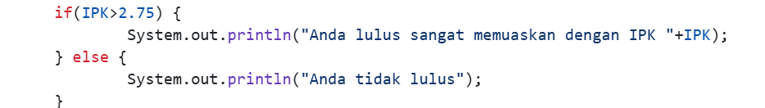

5. Perhatikan kembali apakah ada kode yang salah dan tidak depat.

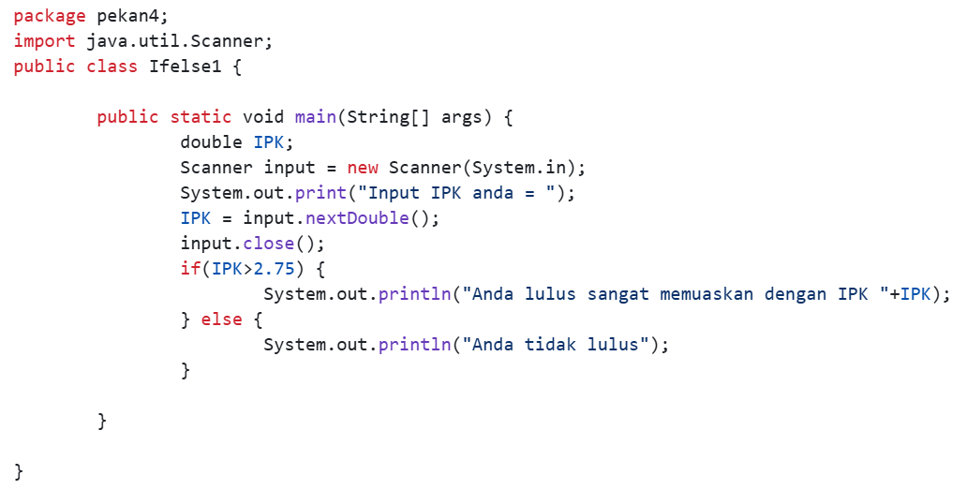

6. Jalankan program dan lihat hasilnya.

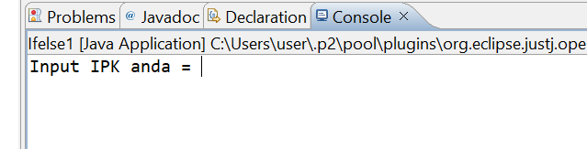

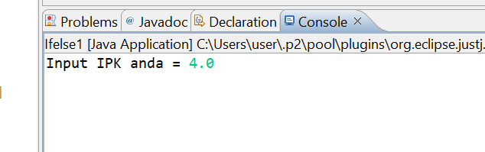

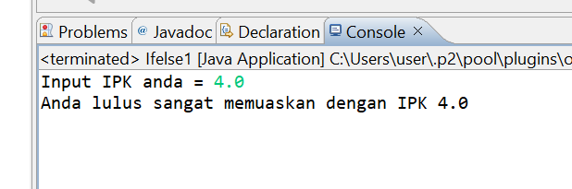

1. Kesimpulan

Dari praktikum yang telah dilakukan, maka dapat diambil kesimpulan bahwa pernyataan kondisional if-else dalam Java adalah konsep dasar yang memungkinkan program untuk membuat keputusan selama eksekusi. Dengan mengevaluasi ekspresi boolean, program dapat menentukan blok kode mana yang akan dijalankan berdasarkan apakah kondisi tertentu terpenuhi atau tidak. Pernyataan if-else menyediakan cara untuk mengontrol alur program dan menangani berbagai skenario secara efektif.